Приложение 2
к постановлению Главы города Костромы
от «4» августа 2026 года № 66

ПРОЕКТ
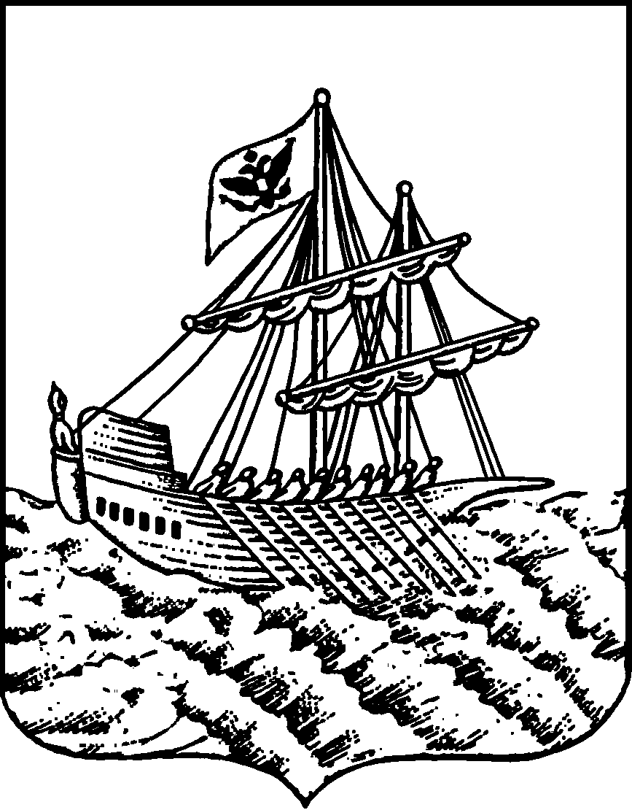
АДМИНИСТРАЦИЯ ГОРОДА КОСТРОМЫ
ПОСТАНОВЛЕНИЕ
№
О предоставлении разрешения на отклонение от предельных
параметров разрешенного строительства, реконструкции
объектов капитального строительства на земельном участке
с кадастровым номером 44:27:070231:148, расположенном
по адресу: Российская Федерация, Костромская область,
городской округ город Кострома, город Кострома,
шоссе Кинешемское, 62а

На основании заявления гражданина от 28 июля 2026 года № 18-ОПП-2026, в соответствии со статьей 40 Градостроительного кодекса Российской Федерации, протоколом публичных слушаний по вопросу предоставления разрешения на отклонение от предельных параметров разрешенного строительства, реконструкции объектов капитального строительства на земельном участке с кадастровым номером 44:27:070231:148, расположенном по адресу: Российская Федерация, Костромская область, городской округ город Кострома, город Кострома, шоссе Кинешемское, 62а, с учетом заключения о результатах публичных слушаний, рекомендаций Комиссии по подготовке проекта Правил землепользования и застройки города Костромы, руководствуясь частью 2 статьи 37, статьей 42, частью 1 статьи 57 Устава города Костромы,
ПОСТАНОВЛЯЮ:
1. Предоставить разрешение на отклонение от предельных параметров разрешенного строительства, реконструкции объектов капитального строительства на земельном участке с кадастровым номером 44:27:070231:148 площадью 814 квадратных метров, расположенном по адресу: Российская Федерация, Костромская область, городской округ город Кострома, город Кострома, шоссе Кинешемское, 62а, установив минимальные отступы от границ земельного участка с северо-восточной стороны от точки А до точки Б - 2,6 м, с юго-восточной стороны от точки В до точки Г- 1,0 м, в целях реконструкции нежилого здания под объект делового управления, согласно приложению к настоящему постановлению.
2. Настоящее постановление подлежит официальному опубликованию и размещению на официальном сайте Администрации города Костромы в информационно – телекоммуникационной сети «Интернет».

Глава города Костромы О. В. Болоховец

